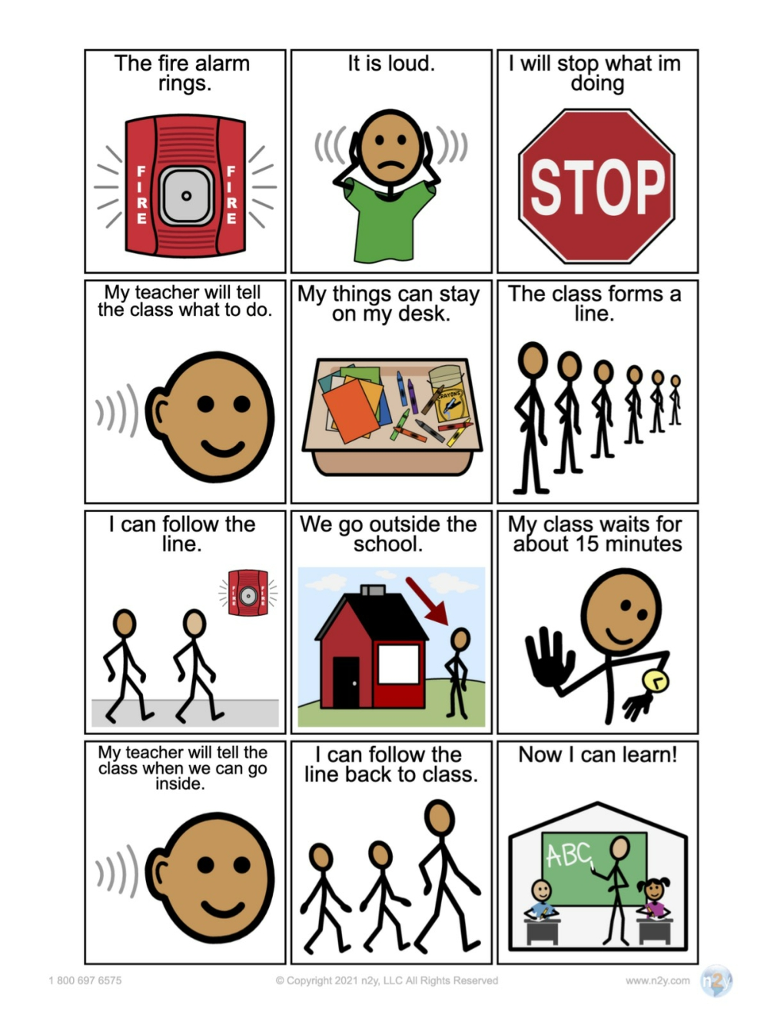

Mi profesor le dirá a la clase cuándo podemos entrar.

Puedo seguir la línea en clase

Ahora puedo aprender

Mi clase espera unos 15 minutos.

Nosotros salimos de la escuela

Puedo seguir la linea

La clase forma una línea

Mis cosas pueden quedarse en mi escritorio

Mi profesora le dirá a la clase qué hacer

dejaré de hacer lo que estoy haciendo

Es ruidoso

Suena la alarma de incendio